附件1

编 号

云南省高等学校卓越青年教师特殊培养项目
申报表

姓 名 杨 琳 琳

专 业 机械设计制造及其自动化

所 属 一级学科 机 械 工 程

学 校 云 南 农 业 大 学

填 表 日 期 2015年3月20日

云南教育厅制

填 表 说 明

1. 本表用钢笔填写或打印，要求字迹清楚、端正，内容翔实、准确。
2. 封面编号由云南省教育厅高等教育处统一编写。
3. 申请人所填内容，由所在学校负责审核。
4. 所填论文或专著须已在正式刊物上刊出或正式出版，截止时间是2014年12月31日。
5. 教学手段是指网络、多媒体课件、幻灯、投影等，应用情况是指使用频率及熟练程度。
6. 人才培养情况，指教师所培养学生的成才情况及教师由此获得的相关荣誉与奖励。
7.承担社会服务工作，指基于教学及相关学术研究，承担政府及各级各类企事业单位的专业服务工作。
一、基本情况
姓 名 | 杨琳琳 |  | 性 别 | 女 |  | 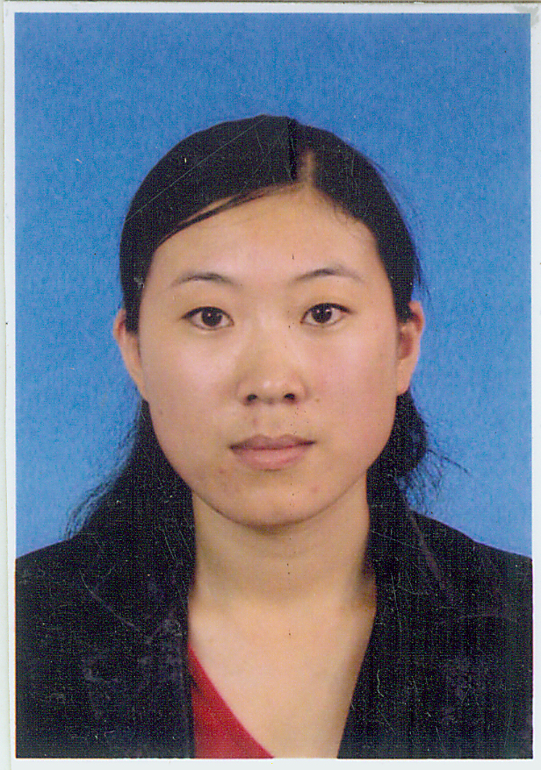  2寸  免冠  标准  照片
年龄 | 35 |  | 民族 | 汉族
学历及学位 | 博士 |  | 所在院系 | 机电工程学院
专业技术职务 | 副教授 |  | 行政职务
高教教龄 | 7 |  | 所教专业 | 机械设计制造及其自动化
通信地址 | 云南农业大学机电工程学院 |  | 邮政编码 | 650000
固定电话 |  |  | 移动电话 | 13888487672
电子邮箱 | kgy200398@126.com
主要学习、工作经历
起止时间 |  | 学习/工作单位 |  |  | 所学专业/所从事学科领域和担任的行政职务
1997.9-2002.7 |  | 济南大学学习 |  |  | 机械工程
2003.9-2008.6 |  | 昆明理工大学学习 |  |  | 矿物加工工程
2008.6-至今 |  | 云南农业大学工作 |  |  | 机械工程

二、教学工作情况
1. 主讲课程情况
课程名称 | 起止时间 | 本人本校实际课堂教学学时 | 授课班级 | 总人数
现代测试技术 | 2008-2014 | 280 | 机制、农机等 | 358
机械制图 | 2008-2014 | 296 | 机制、农机等 | 259
CAD工程制图 | 2008-2014 | 208 | 机制、农机等 | 336
机械设计基础 | 2009-2014 | 120 | 建环 | 183
2. 其它教学环节
（含指导学生实习、课程设计、毕业论文、毕业设计等）
指导学生实习10余次。
指导学生机械设计基础课程设计3次，共184人。
指导学生毕业实习7次，毕业设计7次，共计44人。
3.教学手段开发、应用情况
在教学中为了提高学生的学习效率，更好地完成教学任务，在教学实践中，本人对教学手段的选择由课程性质和学生学习的基本情况而定，授课大部分采用多媒体课件，尽可能多地用图片展示教学内容，让学生对理论知识有更多感性的认识。
经常使用网络和视频资料作为教材的补充，注重案例分析，引进“启发式”和“参与式”教学方法，给学生更多的思考空间，并通过学生的课堂展示、演讲培养学生的逻辑分析能力；通过案例教学和情景教学的有机结合提高学生的实践能力和实际问题的解决能力。
4. 教学内容更新和教学方法改革情况
根据人才培养目标，从教学体系、教学内容、教学手段与方法等几方面积极进行改革和更新。
1、教学体系：规范合理，修订和完善了符合现代教学要求的课程导学纲要、教学标准、课程实施方案、多媒体课件、课程考试大纲、教材思考题与习题解答等教学文件，并将文件上网，为学生的自主性学习提供保障。
2、教学方法：符合学生自我发展和学习能力的提升，注意传授获取知识的方法和思想，引导学生学会学习、学会在分析应用中获取理论知识，同时应用理论知识和全面、联系的观点分析解决问题，培养学生思维能力和实际应用能力。
3、教学内容：结合学生就业需要，重视应用与基础内容，引入前沿，根据难易程度和学科特点进行部分取舍，将教师的科研内容和经验内化到教学过程中。
4、教学手段：多样化，根据课程需要，灵活采用多媒体、网络、案例分析、参观实习、动手实验等手段，进一步提升学生学以致用、学用结合的能力和水平，切实充实和解决学生学习枯燥等问题。

5. 承担重要教学改革项目情况
项目名称 | 项目来源 | 经费（万元） | 主持/参加 | 起止日期
基于三维软件的工科应用型创新人才培养模式研究 | 云南农业大学 | 0.5 | 主持 | 2013.9-2015.8
农业院校农机专业学生信息技术应用能力的提升研究 | 云南农业大学 | 0.5 | 参加 | 2013.9-2015.8
《互换性与测量技术》质量工程 | 云南农业大学 | 1 | 参加 | 2009.5-2011.5
6. 主要教学改革与研究论文、专著及自编、主编教材情况
论文题目、专著名称/教材名称 | 期刊名称、卷次/出版社 | 时 间
《现代测试技术》课程教学改革的探讨 | 农业教育研究 | 2012.3
农业院校工科专业机械制图教学改革的思考 | 高校实验室工作研究 | 2013.1
针对建环专业的《机械设计基础》实验环节的设计 | 高校实验室工作研究 | 2012.2
物流仿真实验教学设计 | 高校实验室工作研究 | 2012.1
基于Flexsim的生产线物流仿真的应用研究 | 物流技术 | 2011.12
云南物流人才培养的现状及对策研究 | 价值工程 | 2012.5
基于工程训练的现代测试技术实验教学模式 | 高校实验室工作研究 | 2013.2
以项目案例为主线的测试技术教学模式 | 教学研究 | 2013.3
工程类专业《管理信息系统》课程教学改革探讨 | 农业教育研究 | 2012.11
面向设计院环境的图文管理系统设计与实现 | 机电产品开发与创新 | 2012.5
7.教学获奖、成果推广应用及同行评价情况
（教学获奖的须附获奖证书复印件，并加盖单位公章，注明本人排名及时间、推广应用范围。）

1、2012.5获得云南农业大学多媒体课件比赛二等奖，排名第一。
2、2012.12指导大学生数学建模竞赛云南省二等奖，指导教师。
3、2013.12获得云南省教学信息化应用比赛三等奖，排名第三。

8.学术研究及获奖情况
1、发表科研论文30余篇；其中第一作者14篇，EI收录4篇，核心期刊6篇。
2、参与各种横向、纵向科研项目6项。
3、获得各种专利10项；其中第一发明人5项。

9.人才培养情况
1、指导本科生毕业设计44人，成绩良好。
2、辅助指导研究生3人，顺利毕业。
3、密切合作，共同完成教学及科研项目5项，其中1人晋升副教授，2人晋升讲师。
10.承担社会服务工作情况
三、推荐、审批意见
学 校  推 荐  意 见 | （公章）  年 月 日
教育厅  审批  意见 | （公章）  年 月 日

